ESF – Vzdělávací příležitost
Inovace ve vzdělávání - kód: 01.16.
- označení: OI 13/14
Vyučovaný předmět: Informatika | Třída: 5.C
Téma hodiny (aktivity): MS Word – vtipy

Cíl hodiny (aktivity):
Žák si otevře, zavře, uloží textový dokument, orientuje se v prostředí textového editoru MS Word, vkládá obrázky z klipartu do textu, edituje text
Průběh hodiny (aktivity):
- Vzorové řešení zadaných úkolů
- Samostatná práce
Pomůcky:
PC, programové vybavení PC, textová předloha, dataprojektor

Zdroje: kliparty MS Office 2007
Pracovní list vypracoval: Vítězslav Šos

Pracovní list ověřil: Vítězslav Šos Datum ověření: 9.10.2012

MS Word – vtipy
- Zkopíruj si soubor vtipy.docx uložený ve složce na serveru do své složky.
- Soubor otevři a označená podstatná jména v textu nahraď obrázky vloženými z klipartu textového editoru.
- Uprav velikost obrázků tažením za jejich „rohové body“.
- Zapiš svůj vtip a nahraď některá slova rovněž obrázky.
- Zkontroluj gramatiku a pravopis.
- Soubor průběžně ukládej.

O Vánocích říká maminka Pepíčkovi: „ Pepíčku, zapal vánoční stromeček.“
Za chvíli přijde Pepíček a říká: „ a svíčky taky?“

Učitelka se ptá žáků, čím by chtěli být, až budou velcí. Většina dětí pohotově odpoví, že hercem, zpěvákem, hasičem,...
Jen Honzík se zamyslí a povídá: „Já bych chtěl být Ježíškem.“ „Kvůli tomu, že rozdává dárky?"
„Ne, protože pracuje jen jednou za rok!"

Pepík z koupelny: „A jakou košili mi dnes, maminko, dáš?“
„S krátkým rukávem. Proč se ptáš?“
„Jen abych věděl, jak vysoko si umýt ruce.“

O říká maminka Pepíčkovi: „ Pepíčku, zapal .“
Za chvíli přijde a říká: „ a  taky?“

 se ptá žáků, čím by chtěli být, až budou velcí. Většina 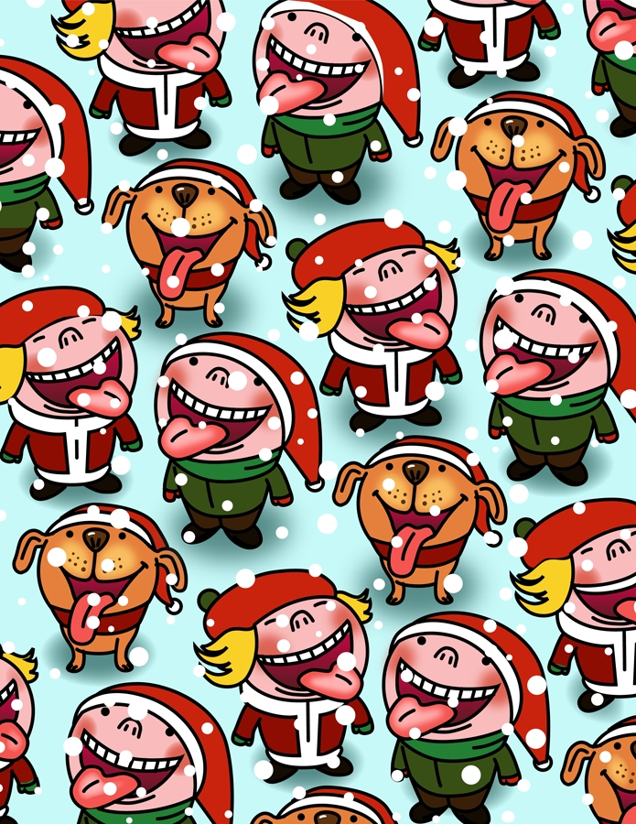pohotově odpoví, že hercem, , hasičem,...

Jen Honzík se zamyslí a povídá: „Já bych chtěl být .“ „Kvůli tomu, že rozdává  ?"
„Ne, protože pracuje jen jednou za rok!"

Pepík z koupelny: „A jakou mi dnes, , dáš?“
„S krátkým rukávem. Proč se ptáš?“
„Jen abych věděl, jak vysoko si umýt  

